Câu 33: [DS12.C2.6.BT.c] (Sở GD Cần Thơ-Đề 324-2018) Tất cả các giá trị của tham số để phương trình có nghiệm là
A. . B. . C. và . D. .
Lời giải
Chọn D
Ta có không là nghiệm của phương trình
Với : .
Xét hàm số với .
; (do ).
Bảng biến thiên :
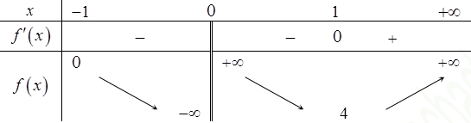
Dựa vào bảng biến thiên suy ra là giá trị cần tìm.
Câu 33: [DS12.C2.6.BT.c] (Sở GD Cần Thơ-Đề 323-2018) Cho phương trình , với là tham số thực. Tất cả các giá trị của tham số để phương trình có nghiệm duy nhất là
A. hoặc . B. hoặc .
C. . D. hoặc .
Lời giải
Chọn B
.
Đặt , phương trình tương đương với .
Xét trên .
, .
Ta có bảng biến thiên
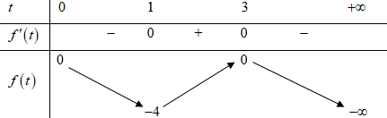
Dựa vào bảng biến thiên: với hoặc thì phương trình có nghiệm duy nhất.
Chú ý:
Ta không lấy giá trị nên tại đường thẳng vẫn cắt đồ thị tại duy nhất một điểm (điểm tiếp xúc tại ).
Câu 32: [DS12.C2.6.BT.c] (THPT Quốc Oai - Hà Nội - HKII - 2016 - 2017 - BTN) Phương trình có nghiệm , thỏa mãn khi :
A. ; . B. . C. . D. .
Lời giải
Chọn B
. Điều kiện xác định : ; .
.
Đặt : .
Để phương trình có nghiệm , thỏa mãn khi và chỉ khi có nghiệm , thỏa tương đương .
Câu 27: [DS12.C2.6.BT.c] (Lớp Toán - Đoàn Trí Dũng -2017 - 2018) Cho phương trình . Có bao nhiêu giá trị nguyên của tham số để phương trình đã cho có nghiệm .
A. . B. . C. . D.
Lời giải
Chọn B
Ta chuyển thành phương trình có nghiệm . Lập BBT .
Câu 4: [DS12.C2.6.BT.c] [CHUYÊN KHTN L4 – 2017] Tìm tất cả các giá trị thực của tham số để phương trình có nghiệm thuộc ?
A. . B. . C. . D. .
Lời giải
Chọn A.
Điều kiện: Khi đó phương trình tương đương: .
Đặt với hay
Phương trình có dạng .
Khi đó bài toán được phát biểu lại là: “Tìm để phương trình (*) có nghiệm ”
Với thì
.
Ta có Với hay
.
Suy ra
Vậy phương trình có nghiệm với
BÌNH LUẬN
Chúng ta có thể dùng hàm số để tìm max, min của hàm số .

Câu 5: [DS12.C2.6.BT.c] [CHUYÊN KHTN L4 – 2017] Tìm tất cả các giá trị thực của tham số để bất phương trình
A. . B. . C. . D. .
Lời giải
Chọn A.
BPT
• : (2) không thỏa
• : (3) không thỏa
(1) thỏa

